**TRƯỜNG ĐẠI HỌC VINH**

**VIỆN KỸ THUẬT VÀ CÔNG NGHỆ**



**ĐỒ ÁN HỌC PHẦN**

**PHÂN TÍCH VÀ THIẾT KẾ THUẬT TOÁN**

Tên đề tài: ỨNG DỤNG THUẬT TOÁN GENETIC ALGORITHM ĐỂ GIẢI BÀI TOÁN LẬP LỊCH

|  |  |
| --- | --- |
| **GVHD:** | **TS. Nguyễn Thị Uyên** |
| **Nhóm SVTH** **2:** | 1.Phạm Tiến Đạt-225748020110017  2.Trần Công Minh-225748020110300  3.Thái Văn Thiên Bảo- 225748020110309  4. Nguyễn Văn Đạt- 225748020110351  5. Vy Mạnh Hùng-225748020110317 |

**Nghệ An, 5/2024**

# 

# LỜI CẢM ƠN

Trước hết, em xin chân thành cảm ơn các thầy cô giáo, Viện Kỹ Thuật – Công Nghệ trường Đại học Vinh, đặc biệt là cô Nguyễn Thị Uyên đã giúp chúng em hoàn thành đồ án này. Với sự nỗ lực và tâm huyết, bài báo cáo của chúng em có thể chưa có sự kỹ lưỡng và sự sáng tạo trong quá trình thực hiện. Nhưng những phân tích và kết luận chúng em đưa ra trong báo cáo không chỉ chứng tỏ được sự hiểu biết sâu sắc về chủ đề nghiên cứu mà còn phản ánh khả năng làm việc nhóm, tự học hỏi và giải quyết vấn đề.

Chúng em xin cảm ơn sự đánh giá tận tâm của cô trong từng phần của báo cáo. Các kết quả và đề xuất trong báo cáo không chỉ có việc phân tích mà còn có thể ứng dụng vào thực tế, điều này sẽ đóng góp tích cực cho các đồ án sau này của chúng em trong tương lai.

Cuối cùng, chúng em xin cảm ơn các lời góp ý của cô và các bạn đã giúp hoàn thành và đạt được mục tiêu trong đồ án này. Chúng em sẽ tiếp tục phát huy được tiềm năng và đạt được nhiều thành công trong chặng đường học tập và nghề nghiệp phía trước.

Chúng em xin cảm ơn!

# MỤC LỤC

LỜI CẢM ƠN 1

MỤC LỤC 2

DANH MỤC CÁC HÌNH 5

DANH MỤC CÁC BẢNG 6

CHƯƠNG 1: GIẢI THUẬT DI TRUYỀN GENETIC ALGORITHMS 7

1.1 Tìm hiểu chung Genetic algorithms 7

1.2. Các toán tử của giải thuật di truyền 11

1.3 Các tham số của giải thuật di truyền 11

1.4. Công thức của Giải thuật Di Truyền 12

1.5. Các thành phần của thuật giải di truyền 13

1.5.1 Khởi động quần thể ban đầu 13

1.5.2 Đánh giá cá thể 13

1.5.3 Toán tử lai ghép 13

1.5.4 Toán tử đột biến 14

1.5.5 Điều kiện kết thúc 14

CHƯƠNG 2: ỨNG DỤNG GIẢI THUẬT DI TRUYỀN VÀO BÀI TOÁN LẬP LỊCH THỜI KHOÁ BIỂU 16

2.1 Tìm hiểu chung 16

2.2 Các đặc tính của bài toán lập lịch 16

2.3 Bài toán sắp xếp thời khóa biểu 16

2.3.1 Giới thiệu bài toán 16

2.3.2 Các thành phần chính: 17

2.4 Áp dụng giải thuật di truyền vào bài toán sắp xếp thời khóa biểu 17

2.5 Giai đoạn 1 - xếp lịch học các lớp 18

2.5.1 Chọn mô hình cá thể 18

2.5.2 Tạo quần thể ban đầu 20

2.5.3 Độ thích nghi - chọn cá thể 20

2.5.4 Lai ghép và đột biến 21

2.5.5 Chọn lọc 21

2.6 Giai đoạn 2 - xếp lịch học cho toàn bộ cơ sở 22

2.6.1 Chọn mô hình cá thể 22

2.6.2 Tạo quần thể ban đầu 23

2.6.3 Độ thích nghi - chọn cá thể 23

2.6.4 Thuật toán lai ghép và đột biến 24

2.6.5 Chọn điểm dừng thuật toán 24

CHƯƠNG 3: CÀI ĐẶT THỰC NGHIỆM VÀ ĐÁNH GIÁ 25

3.1 Tổng quan về chương trình 25

3.2 Giai đoạn 1: Lập lịch cho từng lớp học 27

3.2.1. Biểu diễn cá thể (Chromosome Representation) 28

3.2.2. Hàm khởi tạo quần thể (InitializePopulation_GiaiDoan1) 28

3.2.3 Hàm đánh giá (EvaluateFitness_GiaiDoan1) 29

3.2.4 Toán tử lai ghép (Crossover_GiaiDoan1) 30

3.2.5. Toán tử đột biến (Mutate_GiaiDoan1) 31

3.3 Giai đoạn 2: Tổng Hợp Các Lớp Học Vào Lịch Tổng Thể 32

3.3.1. Biểu diễn cá thể (Chromosome Representation) 32

3.3.2. Hàm khởi tạo quần thể (InitializePopulation_GiaiDoan2) 32

3.3.3. Hàm đánh giá (EvaluateFitness_GiaiDoan2) 33

3.3.4. Toán tử lai ghép (Crossover_GiaiDoan2) 34

3.5.5. Toán tử đột biến (Mutate_GiaiDoan2) 34

3.4 Cách thức hoạt động 36

KẾT LUẬN 37

1. Kết quả đạt được 37

2. Hạn chế 37

3. Hướng phát triển 37

TÀI LIỆU THAM KHẢO 38

PHỤ LỤC 39

# DANH MỤC CÁC HÌNH

Hình 1.1: Giải thuật di truyền Genetic Algorithm 8

Hình 1.2: Sơ đồ tổng quát của giải thuật di truyền 10

Hình 1.3 Giải thuật di truyền 13

Hình 1.4: Ứng dụng của thuật toán GA 15

Hình 3.1 Sơ đồ mô tả 2 giai đoạn 27

Hình 3.2 Hàm khời tạo quần thể 28

Hình 3.3 Hàm đánh giá 29

Hình 3.4 Toàn tử lai ghép 30

Hình 3.5 Toán tử đột biến 30

Hình 3.6 Hàm khởi tạo quần thể 31

Hình 3.7 Hàm đánh giá 32

Hình 3.8 Toán tử lai ghép 32

Hình 3.9 Toán tử đột biến 33

# DANH MỤC CÁC BẢNG

Bảng 1

Bảng 2

Bảng 3

Bảng 4

# 

# CHƯƠNG 1: GIẢI THUẬT DI TRUYỀN GENETIC ALGORITHMS

## Tìm hiểu chung Genetic algorithms

Genetic algorithms (giải thuật di truyền) là một giải thuật mô phỏng theo quá trình chọn lọc tự nhiên, là kỹ thuật chung giúp giải quyết vấn đề bài toán bằng cách mô phỏng sự tiến hóa của con người hay của sinh vật nói chung (dựa trên thuyết tiến hóa muôn loài của Darwin) trong điều kiện quy định sẵn của môi trường.

Lấy ý tưởng từ quá trình tiến hóa tự nhiên, xuất phát từ một lớp các lời giải tiềm năng ban đầu, GA tiến hành tìm kiếm trên không gian lời giải bằng cách xây dựng lớp lời giải mới tốt hơn (tối ưu hơn) từ lớp lời giải cũ. Quá trình xây dựng lớp lời giải mới được tiến hành dựa trên việc chọn lọc, lai ghép, đột biến từ lớp lời giải ban đầu. Quá trình lặp lại qua quá trình tiến hóa: mô phỏng sự di truyền tái sinh các lời giải tương đối tốt, trong khi các lời giải “xấu” thì chết đi.

Vậy GA làm gì?

Trong GA, một tập các biến của bài toán đưa ra được mã hóa sang một chuỗi (hay một cấu trúc mã hóa khác) tương tự như một nhiễm sắc thể trong tự nhiên. Mỗi chuỗi đó gồm một giải pháp có thể của bài toán. Giải thuật di truyền sử dụng tập hợp các chuỗi đó để biểu diễn tập lời giải nghiệm, sau đó các chuỗi này phân tích (hoặc các cấu trúc khác), mã hóa khoảng thăm dò trên mỗi tổ hợp, khảo sát các phạm vi khác nhau của không gian tham số, và định hướng tìm kiếm đối tượng.

Với khoảng mã là xác suất cao để tìm kiếm sự thực hiện tốt hơn. Thuật toán di truyền gồm có bốn quy luật cơ bản là ***lai ghép, đột biến, sinh sản và chọn lọc tự nhiên.***

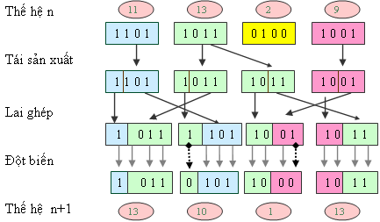

#### Hình 1.1: Giải thuật di truyền Genetic Algorithm

Quá trình lai ghép (Phép lai) quá trình này diễn ra bằng cách ghép một hay nhiều đoạn gen từ hai nhiễm sắc thể cha-mẹ để hình thành nhiễm sắc thể mới mang đặc tính của cả cha lẫn mẹ.

Phép lai này có thể mô tả như sau:

- Chọn ngẫu nhiên hai hay nhiều cá thể trong quần thể. Giả sử chuỗi nhiễm sắc thể của cha và mẹ đều có chiều dài là m. Tìm điểm lai bằng cách tạo ngẫu nhiên một con số từ 1 đến m-1. Như vậy, điểm lai này sẽ chia hai chuỗi nhiễm sắc thể cha-mẹ thành hai nhiễm sắc thể con là m1 và m2. Hai chuỗi nhiễm sắc thể con lúc này sẽ là m11+m22 và m21+m12. Đưa hai chuỗi nhiễm sắc thể con vào quần thể để tiếp tục tham gia quá trình tiến hóa.

Quá trình đột biến (Phép đột biến) quá trình tiến hóa được gọi là quá trình đột biến khi một hoặc một số tình trạng của con không được thừa hưởng từ hai chuỗi nhiễm sắc thể cha-mẹ. Phép đột biến xảy ra với xác suất thấp hơn phép lai nhưng lớn so với xác suất xảy ra phép lai. Phép đột biến có thể mô tả như sau:

- Chọn ngẫu nhiên một số k từ khoảng 1 ≤ k ≥ m.

- Thay đổi giá trị của gen thứ k.

- Đưa nhiễm sắc thể con vào quần thể để tham gia quá trình tiến hóa tiếp theo.

Quá trình sinh sản và chọn lọc (Phép tái sinh và phép chọn)

Phép tái sinh: Là qua trình các cá thể được sao chép dựa trên độ thích nghi của nó. Độ thích nghi là một hàm được gán các giá trị thức cho các cá thể trong quần thể của nó. Phép tái sinh có thể mô phỏng như sau:

- Tính độ thích nghi của từng cá thể trong quần thể, lập bảng công dồn các giá trị thích nghi đó (theo thứ tự gán cho từng cá thể) ta được tổng độ thích nghi. Giả sử quần thể có n cá thể. Gọi độ thích nghi của cá thể thứ i là Fi, tổng dồn thứ i là Ft. Tổng độ thích nghi là Fm Tạo số ngẫu nhiên F có giá trị trong đoạn từ 0 đến FM

- Chọn cá thể k đầu tiên thỏa mãn F ≥ Ft đưa vào quần thể của thế hệ mới. Phép chọn: là quá trình loại bỏ các cá thể xấu và để lại những cá thể tốt.

Phép chọn được mô phỏng sau:

- Sắp xếp quần thể theo thứ tự độ thích nghi giảm

- Loại bỏ các cá thể cuối dãy, chỉ để lại n cá thể tốt nhất.

Cấu trúc giải thuật di truyền tổng quát

1. Khởi tạo t := 0

2. Khởi tạo quần thể P(t) gồm N cá thể ngẫu nhiên

3. Đánh giá độ thích nghi (fitness) của từng cá thể trong P(t)

4. Trong khi chưa đạt điều kiện dừng, thực hiện:

a. t := t + 1

b. Chọn lọc: chọn các cá thể từ P(t-1) để tạo quần thể tạm thời P'(t)

c. Lai ghép: áp dụng toán tử lai ghép lên P'(t) để tạo ra các cá thể con

d. Đột biến: áp dụng toán tử đột biến lên các cá thể con

e. Đánh giá độ thích nghi của các cá thể mới

f. Tạo quần thể P(t) bằng cách chọn lọc từ P(t-1) và các cá thể mới

5. Kết thúc: trả về cá thể tốt nhất trong P(t)

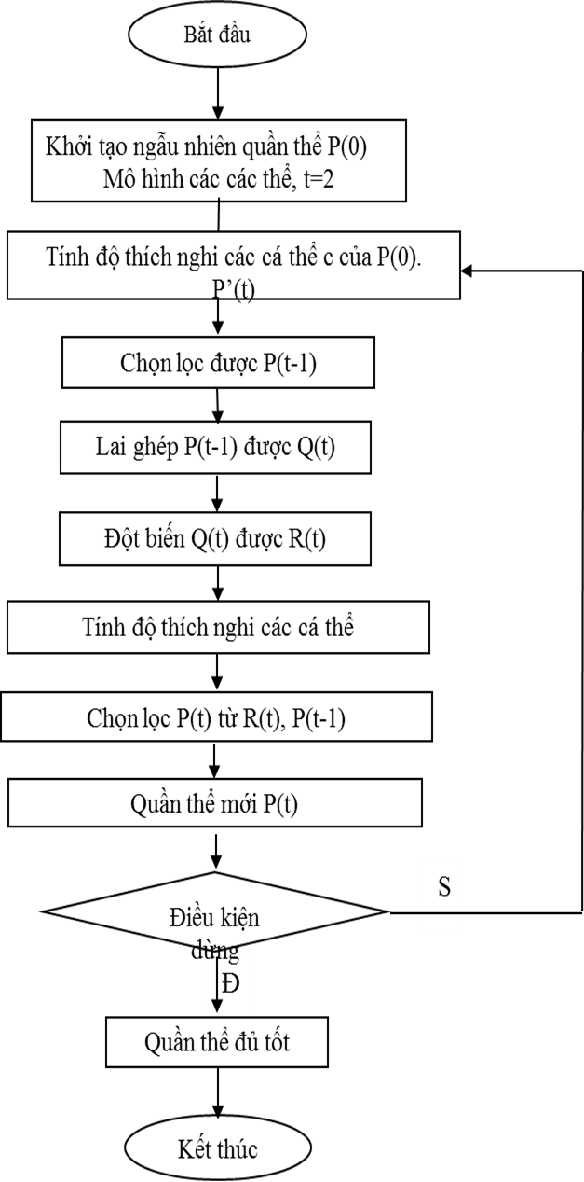

#### Hình 1.2: Sơ đồ tổng quát của giải thuật di truyền

**Sau đây là những nguyên tắc cơ bản thực hiện giải thuật di truyền GA:**

B1: Khởi tạo và mã hóa một quần thể ngẫu nhiên của NST. Đó gọi là “quần thể hiện tại”.

B2: Đánh giá độ thích nghi của mỗi NST trong quần thể hiện tại.

B3: Tạo ra thế hệ trung gian, thông qua chọn lựa suy diễn các NST trong quần thể hiện tại tùy theo độ thích nghi. Đó là cha mẹ của những thế hệ tiếp theo.

B4: Áp dụng toán tử lai ghép và nghịch đảo đối với những cặp hoặc NST đơn trong thế hệ trung gian, qua đó sẽ sản sinh ra một thế hệ NST mới. Đó là “quần thể hiện tại”.

Lặp lại các bước 2-4 cho đến khi một giải pháp phù hợp được tìm thấy.

## 1.2. Các toán tử của giải thuật di truyền

- Toán tử chọn lọc:

+ Chọn lọc dựa trên độ thích nghi.

+ Chọn lọc dựa trên sự xếp hạng.

+ Chọn lọc dựa trên sự cạnh tranh.

+ Chọn lọc hướng không gian.

- Toán tử di cư

- Toán tử nghịch đảo

- Toán tử đột biến

- Toán tử lai ghép

+ Lai ghép một điểm (one-point crossover)

+ Lai ghép hai điểm (two-point crossover)

+ Lai ghép N điểm (N-point crossover)

+ Lai ghép đồng nhất (Uniform crossover)

## 1.3 Các tham số của giải thuật di truyền

Xác suất lai ghép: là tham số cho biết tần suất thực hiện toán tử lai ghép. Nếu không có lai ghép, cá thể con sẽ chính là bản sao của cá thể “cha mẹ”. Nếu xác suất lai ghép bằng 100%, khi đó mọi cá thể con đều được tạo ra qua quá trình lai ghép.

Xác suất đột biến: là tham số cho biết tần suất đột biến của nhiễm sắc thể. Nếu không có đột biến, thế hệ con được tạo ra ngay sau giai đoạn lai ghép mà không bị thay đổi. Ngược lại, một hoặc một số phần của nhiễm sắc thể sẽ bị thay đổi. Nếu xác suất đột biến là 100%, toàn bộ nhiễm sắc thể sẽ bị thay đổi. Nếu tham số này bằng 0%, không có gì bị thay đổi hết.

Kích thước quần thể: là tham số cho biết có bao nhiêu cá thể (NST) trong một thế hệ của quần thể. Nếu có quá ít cá thể, khả năng thực hiện lai ghép đột biến và khả năng tìm kiếm tối ưu mới được khảo sát. Ngược lại, nếu kích thước quần thể quá lớn cũng không tốt, do nó sẽ làm chậm quá trình giải bài toán.

## 1.4. Công thức của Giải thuật Di Truyền

Tính độ thích nghi eval(vi) của mỗi nhiễm sắc thể vi(i=1... kích thước quần thể)

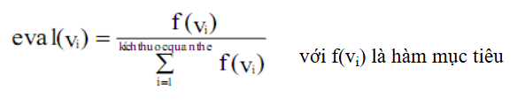

Tìm tổng giá trị thích nghi của quần thể

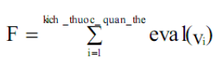

Tính xác suất chọn Pi cho mỗi nhiễm sắc thể vi

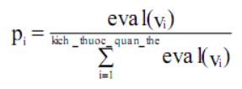

Tính xác suất tích lũy pi cho mỗi nhiễm sắc thể Pi

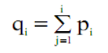

Tiến trình chọn lọc được thực hiện bằng cách quay bánh xe rulet kích

thước quần thể lần. Mỗi lần chọn ra một nhiễm sắc thể từ quần thể hiện hành vào quần thể mới theo cách sau:

Phát sinh một số ngẫu nhiên r trong khoảng [0, 1]

Nếu r<q1thì chọn nhiễm sắc thể v1, ngược lại chọn nhiễm sắc thể vi (2 ≤ i≤ kích thước quần thể) sao cho qi-1<r<qi

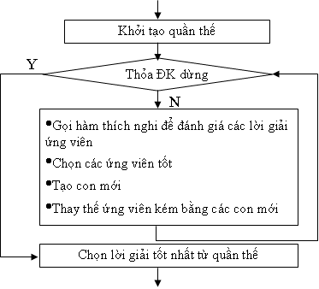

#### Hình 1.3 Giải thuật di truyền

## 1.5. Các thành phần của thuật giải di truyền

### 1.5.1 Khởi động quần thể ban đầu

Tạo quần thể đầu tiên trong giải thuật, là nơi xuất phát quá trình tiến hóa, bao gồm tất cả các giá trị thô ban đầu. Tùy theo vấn đề của bài toán mà có cách khởi động khác nhau. Trước một bài toán áp dụng giải thuật di truyền, ta cần phải xác định rõ nhiễm sắc thể và cá thể cho vấn đề, và thông thường đó sẽ kết quả cuối cùng. Việc phân tích sẽ dựa trên kết quả là cơ bản nhất.

### 1.5.2 Đánh giá cá thể

Chắc chắn rằng việc chọn cá thể sẽ thông qua kết quả, hay mục đích của vấn đề. Dựa trên mức độ thích nghi của cá thể, bao gồm những vướng mắc mà cá thể gặp phải. Thông thường, đặt mỗi vấn đề nhỏ tương ứng với một giá trị điểm thích nghi, kết quả đánh giá gồm tổng các số điểm đó. Cá thể tốt nhất sẽ có số điểm thấp nhất hoặc lớn nhất.

Theo thuyết tiến hóa của Darwin, nhiễm sắc thể tốt nhất sẽ tồn tại và tạo ra các cá thể con mới. Có nhiều phương pháp để chọn các nhiễm sắc thể tốt nhất.

1. Chọn lọc Roulette (Roulette Wheel Selection)
2. Chọn lọc xếp hạng (Rank Selection)
3. Chọn lọc cạnh tranh (Tournament Selection)

### 1.5.3 Toán tử lai ghép

Lai ghép nhằm nâng cao kết quả cá thể, do đó, toán tử lai ghép sẽ tạo điều kiện cho tiến trình hội tụ nhanh hay chậm. Còn tùy thuộc vào cách tổ chức và phân bố các nhiễm sắc thể mà chúng ta có xác suất lai ghép nhanh hay chậm. Sau đây là vài phương pháp lai ghép thông dụng trong kỹ thuật di truyền:

1. Lai ghép ánh xạ từng phần (PMX Partial Mapped Crossover)
2. Lai ghép có trật tự (OX Order Crossover)
3. Lai ghép dựa trên vị trí (Position Based Crossover)
4. Lai ghép dựa trên thứ tự (Order Base Crossover)
5. Lai ghép có chu trình (CX Cycle Crossover)
6. Lai ghép thứ tự tuyến tính (LOX Linear Order Crossover)

### 1.5.4 Toán tử đột biến

Cũng giống như lại ghép, toán tử đột biến làm tăng nhanh quá trình hội tụ, nhưng tăng một cách đột ngột, cũng có khi sẽ không gây tác dụng gì một khi không thành công. Không ai có thể đánh giá được phương pháp đột biến nào tốt hơn, do đó có một vài phương pháp đơn giản, cũng có vài trường hợp khá phức tạp. Người ta thường chọn một trong những phương pháp sau :

1. Đột biến đảo ngược (Inversion Mutation)
2. Đột biến chèn (Insertion Mutation)
3. Đột biến thay thế (Displacement Mutation)
4. Đột biến tương hỗ (Reciprocal Exchange Mutation)
5. Đột biến chuyển dịch (Shift Mutation)

### 1.5.5 Điều kiện kết thúc

Thoát ra quá trình tiến hóa quần thể, dựa vào bài toán mà có các cách kết thúc vấn đề khác nhau, một khi đã đạt đến mức yêu cầu. Một vài trường hợp thông thường như sau:

- Kết thúc theo kết quả: một khi đạt đến mức giá trị yêu cầu thì chấm dứt ngay quá trình thực hiện.

- Kết thúc dựa vào số thế hệ: chọn số thế hệ, quá trình sẽ dừng đúng ngay số thế hệ đã qui định trước, không cần biết kết quả như thế nào.

- Tính theo thời gian: không cần biết đã bao nhiêu thế hệ hay kết quả nào, chỉ dựa vào số giờ qui định mà kết thúc.

- Tổ hợp: dùng nhiều phương án khác nhau cho vấn đề, chẳng hạn như: chạy theo số thế hệ xong sau đó đánh giá cho chạy theo kết quả, hoặc ngược lại.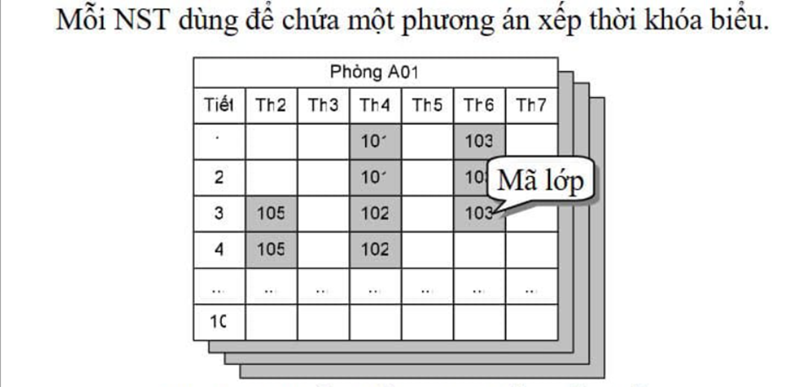

#### Hình 1.4: Ứng dụng của thuật toán GA

# CHƯƠNG 2: ỨNG DỤNG GIẢI THUẬT DI TRUYỀN VÀO BÀI TOÁN LẬP LỊCH THỜI KHOÁ BIỂU

## 2.1 Tìm hiểu chung

Lập lịch có thể được định nghĩa là một bài toán tìm kiếm chuỗi tối ưu để thực hiện một tập các hoạt động chịu tác động của một tập các ràng buộc cần phải được thỏa mãn. Người lập lịch thường cố gắng thử đến mức tối đa sự sử dụng các cá thể, máy móc và tối thiểu thời gian đòi hỏi để hoàn thành toàn bộ quá trình nhằm sắp xếp lịch.Vì thế bài toán lập lịch là một vấn đề rất khó để giải quyết . Hiện nay có nhiều khả năng để phát triển các kỹ thuật hiện tại để giải quyết bài toán này. Những kỹ thuật đó bao gồm: các tiếp cận Trí tuệ nhân tạo như hệ thống tri thức cơ sở (knowledge-based systems), bài toán thoả mãn ràng buộc, hệ chuyên gia, mạng Nơron và các tiếp cận của các Nghiên cứu hoạt động: lập trình tính toán, lập trình động, tìm kiếm nhánh và đường biên, kỹ thuật mô phỏng, tìm kiếm Tabu và phương pháp nút cổ chai

## 2.2 Các đặc tính của bài toán lập lịch

* Tài nguyên: đó là các nguồn dữ liệu đầu vào của bài toán. Các tài nguyên này có thể phục hồi hoặc không.
* Tác vụ: được đánh giá qua các tiêu chuẩn thực hiện như thời gian thực hiện, chi phí, mức tiêu thụ nguồn tài nguyên.
* Ràng buộc: đây là những điều kiện cần thỏa mãn để bài toán có thể đưa ra lời giải tốt nhất
* Mục tiêu: đánh giá độ tối ưu của lịch trình lời giải của bài toán. Khi các mục tiêu được thỏa mãn thì các ràng buộc cũng phải được thỏa mãn

## 2.3 Bài toán sắp xếp thời khóa biểu

### 2.3.1 Giới thiệu bài toán

Bài toán lập lịch nói chung và sắp xếp thời khóa biểu ở trường học nói riêng là một bài toán khó, sự phức tạp của bài toán không chỉ ở vấn đề tìm ra một thời khóa biểu cho học sinh thỏa mãn các ràng buộc về thời gian, ràng buộc chuyên môn, quy định của bộ giáo dục và nhà trường mà còn một vấn đề khó khăn hơn là ta phải tìm được một thời khóa biểu tốt thích hợp cho tất cả các giáo viên, phải thỏa mãn các điều kiện, yêu cầu về thời gian, hạn chế số tiết trống trong một ngày và số ngày lên lớp của giáo viên trong thời khóa biểu.

Việc sắp xếp thời khóa biểu của các trường học luôn luôn phải thực hiên trước khi học kỳ mới bắt đầu. Trước khi học kỳ mới bắt đầu, nội dung các môn học và giáo viên phụ trách môn học của từng lớp phải được xác định thông qua cuộc họp chuyên môn, kết quả của cuộc họp này được gửi cho ban giám hiệu nhà trường và việc lên lịch cho toàn bộ trường do hai phó hiệu trường đảm nhiệm. Hiện nay, việc sắp lịch này ở hầu hết các trường học đều được thực hiện một cách thủ công, và hầu như phải dựa vào kinh nghiệm thực tế mới có thể làm được. Thông thường việc sắp xếp thời khóa biểu này phải mất trung bình một tuần.

Vậy bài toán đặt ra vấn đề cần sắp xếp thời khoá biếu cho một trường học. Cần có sự sắp xếp lịch học cho các lớp sao cho vừa phù hợp lại vừa tiện dụng nhất.

### 2.3.2 Các thành phần chính:

* Mã hóa lịch học (Chromosome): Mỗi lịch học có thể được mã hóa dưới dạng một chuỗi các giá trị, mỗi giá trị đại diện cho buổi học của một môn học.
* Hàm Fitness: Đánh giá lịch học dựa trên các tiêu chí như không trùng lặp môn học trong cùng một buổi, tuân thủ các yêu cầu đặc biệt về phân bổ môn học.
* Quá trình di truyền: Bao gồm chọn lọc, lai ghép (crossover), và đột biến (mutation).

## 2.4 Áp dụng giải thuật di truyền vào bài toán sắp xếp thời khóa biểu

Vấn đề của bài toán khá phức tạp về mặt ràng buộc, nhưng phương pháp chia để trị vẫn là biện pháp hữu hiệu trong mọi vấn đề phức tạp. Ở đây cũng vậy, theo phân cấp các ràng buộc mà ta giải quyết bài toán xếp thời khóa biểu này thành hai giai đoạn khác nhau:

* Giai đoạn 1: nhằm giải quyết thành phần ràng buộc ở mức lớp học, với các vấn đề cơ bản phức tạp của những đối tượng liên quan tới việc học của lớp. Khi đã có được kết quả cuối cùng là lịch học cho từng lớp một cách hoàn chỉnh, chúng sẽ được dùng làm thông tin cho giai đoạn sau.
* Giai đoạn 2 : tổng hợp lại các ràng buộc còn lại và đã được đơn giản hóa trong giai đoạn trước. Kết quả của giai đoạn này chính là mục tiêu cuối cùng của bài toán. Đó là lịch học của các lớp trong một cơ sở.

Cả hai giai đoạn tuy có mục tiêu và dữ liệu khác nhau, nhưng về cách giải quyết có tính tương tự nhau, nên không khác gì nhiều khi áp dụng vào mô hình thuật giải di truyền.

## 2.5 Giai đoạn 1 - xếp lịch học các lớp

### 2.5.1 Chọn mô hình cá thể

Lịch học của một lớp có hai thành phần chính, bao gồm: các môn học và các giờ học trong tuần. Việc đặt ngẫu nhiên các môn học với các giờ học sẽ tạo thành một lịch học cho từng lớp. Như vậy một lớp học tương ứng sẽ có nhiều lịch học khác nhau, do đó ta chọn mỗi lịch học làm cá thể trong thuật giải di truyền.

Và trong hai thành phần đó, thì các giờ học là thành phần ổn định hơn về số lượng cũng như về giá trị của chúng, cho nên ta chọn môn học làm đơn vị nhiễm sắc thể trong cá thể. Vì đối với môn học việc làm nhiễm sắc thể là phù hợp với tính không ổn định của nó: với số lượng các môn phụ thuộc từng lớp học, cũng giống như số lượng nhiễm sắc thể trong cá thể, có chiều dài không nhất thiết phải cố định hay bằng nhau. Ngoài ra chưa kể đến tính phức tạp của môn học về số tiết phải học luôn bị thay đổi, trong khi giá trị các giờ học thì ngược lại, có thể xác định một cách rõ ràng và nhanh chóng.

Mô hình cá thể trong lịch lớp

|  |  |  |  |
| --- | --- | --- | --- |
| ***Môn***  ***học 1*** | ***Môn***  ***học 2*** | ***. . . . . .*** | ***Môn***  ***học n*** |

*Bảng 1*

Thay vì chọn ngẫu nhiên môn học vào các tiết học như đã trình bày, chúng ta sẽ làm ngược lại: chọn ngẫu nhiên tiết học theo môn, vì chúng ta đã chọn môn học làm đơn vị trong cá thể ( theo mô hình trên ). Có nghĩa là, với một cá thể của mô hình xếp lịch lớp, ở bất kỳ thời điểm nào, khi ta đặt nhiễm sắc thể đầu tiên như là môn thứ nhất, nhiễm sắc thể kế tiếp sẽ là môn thứ hai, và tiếp tục cho các nhiễm sắc thể còn lại ... thì sau này, lúc nào cũng theo thứ tự ấy mà lấy thông tin ra, sẽ không có gì thay đổi ( ngoại trừ giá trị tiết học, nếu như sau này có xảy ra lai ghép hay đột biến ). Trong trường hợp một môn được học nhiều lần trong tuần, do có nhiều chứng chỉ / học phần, nên sẽ gây khó khăn cho việc xếp chúng vào trong cá thể. Cách giải quyết vấn đề này rất đơn giản, chỉ cần đưa chúng vào cá thể với nhiễm sắc thể tương ứng, chẳng khác gì một môn học bình thường khác.

Ví dụ: Giả sử có danh sách môn học và số lần học trong một tuần như sau:

- Môn học a có 1 lần học.

- Môn học b có 2 lần học.

- Môn học d có 1 lần học.

Chúng ta sẽ phân bổ các nhiễm sắc thể như sau:

|  |  |  |  |  |
| --- | --- | --- | --- | --- |
| *a* | *b*  *(lần 1)* | *b*  *(lần 2)* | *c* | *d* |

*Bảng 2*

Mỗi nhiễm sắc thể sẽ mang một giá trị số nguyên. Đó chính là vị trí tiết học bắt đầu của môn học. Phạm vi giá trị của nó từ 0 -> 35 theo thứ tự các tiết học trong tuần, được đánh dấu theo vị trí liên tục của các ngày, tương tự cấu trúc mảng một chiều. Các tiết học tiếp theo là giá trị liên tục kế tiếp nhau tùy theo số lượng tiết học của môn mà ta đang lưu trữ.

***Giá trị các tiết học.***

|  |  |  |  |  |  |  |  |  |  |  |  |  |  |
| --- | --- | --- | --- | --- | --- | --- | --- | --- | --- | --- | --- | --- | --- |
| ***Thứ ha*** | | | ***i*** | ***Thứ ba*** | | | |  | ***. . . . . .*** |  | ***Thứ bảy*** | |  |
|  |  | ***.***  ***. . .*** |  |  |  | ***.***  ***. . .*** | ***1*** | ***2*** | ***. . .***  ***. .*** | ***0*** | ***1*** | ***.***  ***. . .*** | ***5*** |

*Bảng 3*

Ví dụ: về cách xếp vị trí tiết học trong lịch học.

Môn học a tiết bắt đầu 0 số tiết cần học là 3

Môn học b tiết bắt đầu 3 số tiết cần học là 2

Môn học c tiết bắt đầu 8 số tiết cần học là 4

Môn học d tiết bắt đầu 12 số tiết cần học là 3

Phân bố các môn học trên lịch học như sau:

|  |  |  |  |  |  |  |
| --- | --- | --- | --- | --- | --- | --- |
| ***Thứ***  ***hai*** | ***ba*** | ***Thứ*** | ***tư*** | ***Thứ*** | ***. . . . . .*** | ***Thứ bảy*** |
| ***0 a(1)*** |  | ***6*** |  | ***12*** |  | ***30*** |
| ***1*** |  | ***7*** |  | ***13*** |  | ***31*** |
| ***a(2)*** |  | |  | |  |  |
| ***2 a(3)*** | ***8 c(1)*** | | ***14*** | |  | ***32*** |
| ***3 b(1)*** | ***9 c(2)*** | | ***15*** | |  | ***33*** |
| ***4 b(2)*** | ***10 c(3)*** | | ***16*** | |  | ***34*** |
| ***5*** | ***11 c(4)*** | | ***17*** | |  | ***35*** |

*Bảng 4*

Như ta đã nói phần trên, tương ứng mỗi cá thể là một lịch học thực thụ của lớp. Vì vậy, khi tạo cá thể, chúng ta vẫn phải đảm bảo sự đúng đắn về tính chất trong lịch học: phải đủ số tiết học, số môn học, không có sự chồng chéo lên nhau tại cùng thời điểm trong các môn... Để giải quyết việc này, chúng ta sử dụng một tham biến đánh dấu các tiết học đã lên lịch, để môn học sau sẽ không bị sắp trùng vào những vị trí này, mà môn học này sẽ được đưa vào vị trí khác. Tất nhiên, với mỗi lịch học sẽ có sự sắp xếp khác nhau.

### 2.5.2 Tạo quần thể ban đầu

Trước khi tạo quần thể ban đầu trong phần này, chúng ta phải chuẩn bị sẵn về dữ liệu cho quá trình thực thi, từ lúc khởi tạo đến khi cho ra kết quả, bao gồm đầy đủ thông tin của một lớp đang được chọn. Tất cả như sau :

- Các ràng buộc lớp, giáo viên được phân công dạy.

- Các môn học và số chứng chỉ từng môn.

- Tính toán số tiết học tương ứng các môn.

- Chọn qui định đọc và ghi nhận nhiễm sắc thể.

Giống như cá thể được mô tả ở trên, hàng loạt các cá thể đƣợc tạo ra và đƣợc xem như quần thể ban đầu trong mô hình thuật giải di truyền của phần xếp lịch lớp. Sau khi quần thể có đủ số lượng, bước tiếp theo là đánh giá quần thể, kiểm tra xem độ thích nghi tốt nhất hiện đang tồn tại của quần thể.

### 2.5.3 Độ thích nghi - chọn cá thể

Đây là phần giải quyết các yêu cầu đưa ra cho bài toán, chủ yếu vẫn xem xét trên các thành phần ràng buộc. Tương ứng với mỗi loại ràng buộc, chúng ta sẽ gán cho chúng một giá trị thích nghi nào đó, mà một khi cá thể đi qua, các ràng buộc được lắp đặt vào, và sẽ cho ra giá trị thích nghi cụ thể cho cá thể đó, kết thúc công việc tính độ thích nghi. Nghe rất đơn giản nhưng thực chất đây là vấn đề khó nhất, quan trọng nhất của bài toán. Chi tiết cụ thể như sau:

* Trước hết ta nói về giáo viên. Khi chọn phân công giảng dạy, chúng ta phải biết chắc rằng giáo viên đó sẽ trống vào giờ đó, môn đó, buổi đó của lớp học. Hay nói cách khác, chúng ta cần kiểm tra ràng buộc tiết học, mà đã tương ứng với mỗi môn trong lịch học, xem xét lại các môn có thể học giờ đó hay không. Kế tiếp là xét giờ học của lớp. Do một qui định nào đó mà lớp có thể học giờ này hay giờ kia, chẳng hạn như không học ba tiết đầu trong ngày thứ hai,...
* Cuối cùng kiểm tra lại sự chồng chéo giờ lẫn nhau của các môn học. Việc kiểm tra này nhất thiết phải làm, vì trong lúc lai ghép, đột biến, có thể gây ra sai lệch. Cho nên tốt nhất ta phải kiểm tra chúng. Giống như lúc khởi động, ta dùng một biến chứa tất cả giờ học ở các môn để giúp cho việc đánh giá. Tương tự các ràng buộc giáo viên và lớp. Mỗi vấn đề sẽ có một biến lưu trữ giờ làm việc, để tránh các tiết học theo qui định mà ta đã ghi nhận cho một giáo viên hay lớp học tương ứng.

Có nhiều cách để chọn một cá thể tốt. Chọn cách tính theo độ thích nghi cao nhất hoặc thấp nhất. Thông thường, người ta chọn cách tính tốt nhất. Ở đây, chúng ta cũng chọn cách tính tốt nhất tức là xếp theo giá trị giảm dần của giá trị bị phạt theo độ thích nghi.

### 2.5.4 Lai ghép và đột biến

Về thuật toán lai ghép, ta dùng lai ghép đoạn: lấy ngẫu nhiên một đoạn nhiễm sắc thể bên nhiễm sắc thể cha, số còn lại sẽ lấy ở bên nhiễm sắc thể mẹ.

Còn thuật toán đột biến: chỉ việc hoán vị hai nhiễm sắc thể một cách ngẫu nhiên trong cá thể. Ta có thể sửa thông số xác xuất về đột biến, lai ghép của chương trình trong lúc chạy thực thi.

Phần này áp dụng thực thi cho tất cả các lớp trong một cơ sở, tương ứng với mỗi lớp sẽ có một file lưu trữ tất cả các lịch lớp mà có thể sử dụng, dưới hình thức các nhiễm sắc thể trong quẩn thể. Ngoài mục đích xem xét kiểm tra, chúng còn được dùng làm thông tin để chạy lịch cơ sở sau này.

### 2.5.5 Chọn lọc

Trong bài toán này ta dùng phương pháp chọn lọc tự nhiên dựa vào độ thích nghi và vòng quay bánh xe Roulette

Thuật giải chọn lọc roulette(Davis, [1991,8]) như sau:

Tính tổng giá trị thích nghi của tất cả thành viên quần thể và gọi nó là tổng thích nghi (total fitness).

Phát sinh một số n là số ngẫu nhiên trong khoảng từ 0 đến tổng thích nghi.

Trả lại thành viên quần thể đầu tiên mà độ thích nghi của nó cộng với độ thích nghi của các thành viên quần thể trước đó lớn hơn hay bằng n…

Ví dụ:

o Với pop_size = 3

o Fit[0] = 0,0032

o Fit[1] = 0,0576

o Fit[2] = 0,0264

Sum = 0,0872

Giả sử: random01() = 0,5

rand = 0,5 * 0,0872 = 0,0436

j = 0; partsum = fit[0] = 0,0032

j = 1; partsum = 0,0032 + fit[1] = 0,0608

partsum > rand 🡪 i = j = 1; select() = 1;

## 2.6 Giai đoạn 2 - xếp lịch học cho toàn bộ cơ sở

### 2.6.1 Chọn mô hình cá thể

Lịch học tại cơ sở bao gồm tất cả các lịch học của các lớp hiện có trong cơ sở, nếu mỗi lớp đều có một lịch học rõ ràng thì đó có nghĩa là có lịch cơ sở. Dựa vào giai đoạn đầu, trên mỗi lớp đã cho ra hàng loạt các lịch học, việc chọn ngẫu nhiên lịch học của một lớp thì không có gì khó khăn. Nhìn mô hình cá thể trong lịch lớp ta thấy lớp học trong cơ sở có tính chất như môn học trong lớp, cho nên ta chọn lớp học làm đơn vị của nhiễm sắc thể trong mô hình thuật toán di truyền trong xếp lịch cơ sở. Và tương tự, ta chọn lịch cơ sở làm cá thể.

Ở mỗi nhiễm sắc thể là một con số mang tính chất như một trong những chỉ số trong file lưu trữ thông tin cá thể của lịch lớp (chỉ số một lịch học của lớp). Như vậy phạm vi giá trị các nhiễm sắc thể sẽ khác nhau, nhưng ta luôn xác định được phạm vi đó một cách rõ ràng, chỉ cần đọc giá trị kích thước của file tương ứng của lớp mà thôi.

*Mô hình cá thể trong lịch cơ sở.*

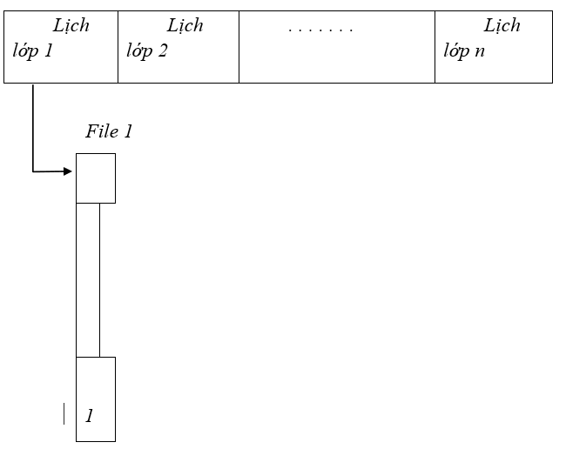

*Hình 1.4 Mô hình cá thể*

Giống như trong lịch lớp, cá thể lịch cơ sở cũng phải qua một giai đoạn kiểm tra ban đầu, để có thể ở mức đạt được dạng đúng của một lịch cơ sở. Đó là việc đặt các lớp học vào các phòng trong cơ sở, không phải chọn phòng cho lớp mà là kiểm tra phòng với lớp, xem có thể phù hợp với cơ sở hay không về mặt kích thước hiện có. Nếu việc kiểm tra này không thực hiện được thì bài toán đến đây đã kết thúc.

### 2.6.2 Tạo quần thể ban đầu

Quần thể khởi đầu gồm những cá thể đƣợc tạo ra như mô hình trên, nhưng thông tin các lớp học phải được chọn cùng trong một buổi học thuộc cơ sở, và có file lịch lớp đầy đủ. Ở đây kích thước cá thể là số lớp hiện có, cho nên dài hay ngắn tùy theo cơ sở, cũng giống như lịch lớp chiều dài được tính theo số môn hiện có của lớp.

Công việc này sẽ tốn rất nhiều thời gian, vì công việc đọc file để kiểm tra, nhưng quần thể sẽ cho ra kết quả đúng nhất về mặt áp dụng bài toán vào thuật giải di truyền.

### 2.6.3 Độ thích nghi - chọn cá thể

Giai đoạn hội tụ cá thể trong quần thể, trên cơ bản việc đánh giá cơ sở tùy theo số lớp, số giờ học và số phòng học. Phòng học phải hợp lý về sức chứa của nó đối với lớp học, thông thường ngƣời ta chọn phòng lớn nhất cho lớp tương ứng lớn nhất. Nhưng ở đây ta chọn phương pháp khác, lớp và phòng sẽ được xếp theo thứ tự lớn dần. Cho nên khi xếp lịch, lớp sẽ được đặt ở một phòng vừa nhất mà cơ sở đang có. Điều này tuy mất thời gian hơn nhưng thực tế thì nó sẽ hợp lý hơn.

Về vấn đề trùng phòng học giữa các lớp, chúng ta sẽ sử dụng một tham biến ghi nhận tất cả các giờ học của từng phòng một khi có lớp nào vào học, đồng thời sau này đó cũng chính là lịch sử dụng các phòng.

Cũng đánh giá lại ràng buộc lịch giáo viên, nhưng lần này chỉ xét về mặt trùng giờ dạy ở các lớp cùng một thời điểm. Tương tự, ta sẽ sử dụng một tham biến lịch dạy cho mỗi giáo viên, để ghi nhận và tránh trường hợp trùng giờ này.

Với các lần kiểm tra tương ứng với một giá trị thích nghi, cuối cùng tổng các giá trị này chính là độ thích nghi của cá thể. Công việc không khác gì trong lịch lớp, cá thể được chọn là cá thể tốt nhất, giá trị thích nghi đạt ở mức đỉnh là 0.

### 2.6.4 Thuật toán lai ghép và đột biến

Sử dụng lại của phần xếp lịch lớp, chọn cá thể theo độ thích nghi, lai ghép ngẫu nhiên đoạn và đột biến hoán vị điểm. Do giống nhau về mặt dữ liệu, và yêu cầu và cấu trúc thuật toán cũng không khác nhau nhiều, việc dùng lại này, sẽ không gây ảnh hưởng gì trong quá trình thực hiện xếp lịch cơ sở.

Một lần nữa nói về thời gian thực thi, sẽ mất nhiều thời gian hơn công việc xếp lịch lớp, do số lượng và phạm vi ràng buộc khá lớn và phải đọc dữ liệu trên các file. Nhưng về mặt hoạt động không khác nhau.

### 2.6.5 Chọn điểm dừng thuật toán

Đã được nói ở trong từng giai đoạn của các phần áp dụng thuật giải di truyền vào bài toán, điểm dừng thuật toán dựa trên độ thích nghi của nó. Một số bài toán chọn điểm dừng theo số thế hệ, hoặc dựa trên tính tương đối của kết quả, nhưng với bài toán này cần có một kết thúc tuyệt đối tốt nhất, mặt dù số thế hệ vẫn phải được chọn trước ngay từ đầu. Vì tính chất yêu cầu trong bài toán này là không bị sai lệch.

Nếu trong quá trình thực thi qua các giai đoạn, chỉ cần một kết quả không đạt đến điểm dừng, xem như bài toán sẽ không có kết quả.

# CHƯƠNG 3: CÀI ĐẶT THỰC NGHIỆM VÀ ĐÁNH GIÁ

## 3.1 Tổng quan về chương trình

Chương trình giải quyết bài toán lập lịch thời khóa biểu cho một cơ sở giáo dục, nơi có nhiều lớp học, giảng viên, môn học, và phòng học. Mục tiêu của chương trình là tạo ra một lịch học tối ưu, đảm bảo các ràng buộc về thời gian, tài nguyên và giảng viên được thỏa mãn một cách hợp lý. Chương trình được viết bằng ngôn ngữ C++ và được chia thành hai giai đoạn chính là:

***Giai Đoạn 1: Lập Lịch Cho Từng Lớp Học***

Mục Tiêu: Tối ưu hóa lịch học cho từng lớp học riêng biệt. Mỗi lớp có một danh sách các môn học cần được phân bổ vào các buổi học. Các ràng buộc cơ bản cần giải quyết bao gồm:

* Các môn học trong cùng một lớp không được xếp vào cùng một buổi học.
* Đảm bảo giảng viên có mặt trong các buổi học của mình.
* Đảm bảo không có sự trùng lặp giữa các lớp học về thời gian, giảng viên, và phòng học.

Quy Trình:

1. Khởi tạo quần thể: Tạo ra một quần thể các cá thể (lịch học) ngẫu nhiên. Mỗi cá thể sẽ đại diện cho một lịch học của một lớp.
2. Đánh giá fitness: Tính toán độ phù hợp (fitness) của các cá thể trong quần thể dựa trên các ràng buộc:

* Không xung đột về thời gian môn học trong lớp.
* Giảng viên có mặt khi dạy môn học.
* Các môn học không trùng lịch trong cùng một lớp.

1. Chọn lọc: Chọn các cá thể có fitness cao nhất để làm cha mẹ cho thế hệ tiếp theo.
2. Lai ghép và đột biến:

* Lai ghép các cá thể (lịch học) để tạo ra thế hệ mới.
* Đột biến một số cá thể để tạo sự đa dạng trong quần thể.

1. Lặp lại: Tiếp tục lặp lại quá trình đánh giá, chọn lọc, lai ghép và đột biến cho đến khi đạt được lịch học tối ưu cho lớp học.

Kết quả của giai đoạn này là một lịch học hoàn chỉnh cho từng lớp học, đảm bảo tất cả các ràng buộc đã được thỏa mãn.

*Giai Đoạn 2: Tổng Hợp Các Lớp Học Vào Lịch Tổng Thể*

Mục Tiêu: Tối ưu hóa lịch học tổng thể cho toàn bộ cơ sở giáo dục, kết hợp lịch học của tất cả các lớp đã có trong giai đoạn 1. Cần đảm bảo:

* Không có sự xung đột về lịch giữa các lớp học.
* Phòng học và giảng viên không bị trùng lặp khi sử dụng.
* Các tài nguyên khác (như thiết bị, cơ sở vật chất) được sử dụng một cách hợp lý và tối ưu.

Quy Trình:

1. Khởi tạo quần thể: Quần thể ban đầu được tạo ra với mỗi cá thể đại diện cho một lịch học tổng thể của toàn bộ cơ sở. Mỗi cá thể chứa thông tin về lịch học của tất cả các lớp học và phân bổ các tài nguyên (phòng học, giảng viên).
2. Đánh giá fitness: Tính toán độ phù hợp của lịch học tổng thể dựa trên các ràng buộc:

* Không có sự xung đột về thời gian giữa các lớp học.
* Giảng viên và phòng học không bị trùng lịch.
* Tối ưu hóa việc sử dụng tài nguyên (phòng học, giảng viên).

1. Chọn lọc: Chọn các cá thể có fitness cao nhất từ quần thể.
2. Lai ghép và đột biến:

* Lai ghép các cá thể của lịch học tổng thể để tạo ra thế hệ mới.
* Đột biến ngẫu nhiên một số cá thể để đảm bảo sự đa dạng trong quần thể.

1. Lặp lại: Tiếp tục quá trình cho đến khi đạt được lịch học tối ưu cho toàn bộ cơ sở.

Kết quả của giai đoạn này là một lịch học tổng thể cho toàn bộ cơ sở, thỏa mãn tất cả các ràng buộc và tối ưu hóa việc sử dụng tài nguyên.

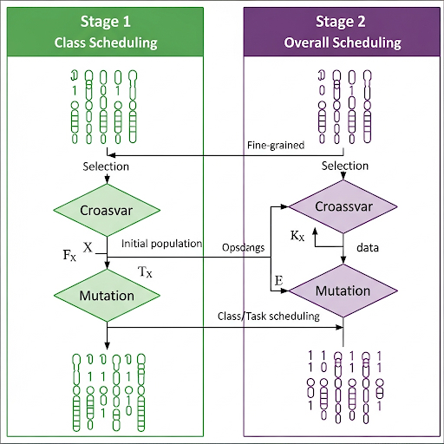

#### Hình 3.1 Sơ đồ mô tả 2 giai đoạn

## 3.2 Giai đoạn 1: Lập lịch cho từng lớp học

**Bước 1:** Khởi tạo quần thể

- Tạo quần thể ban đầu, mỗi cá thể (chromosome) đại diện cho một lịch học cho một lớp học.

- Mỗi cá thể chứa thông tin về các môn học và buổi học tương ứng.

**Bước 2:** Đánh giá fitness của mỗi cá thể

- Đánh giá các lịch học dựa trên các ràng buộc:

+ Kiểm tra các môn học không được xếp vào cùng một buổi học trong lớp.

+ Đảm bảo các giảng viên có mặt trong buổi học tương ứng.

+ Các môn học không bị trùng lặp giữa các lớp học trong cùng thời gian.

**Bước 3**: Chọn lọc cá thể tốt nhất

- Chọn các cá thể có fitness cao nhất (lịch học phù hợp nhất) để làm cha mẹ.

**Bước 4**: Lai ghép (Crossover) và Đột biến (Mutation)

- Lai ghép các cá thể (lịch học) của các lớp học để tạo ra các thế hệ mới.

- Thực hiện đột biến ngẫu nhiên để tạo sự đa dạng cho quần thể.

**Bước 5**: Tiến hành lặp lại các bước 2-4

- Tiến hành lặp lại quá trình này cho đến khi đạt được lịch học tối ưu cho từng lớp học.

**Bước 6:** Kết quả

- Sau khi hoàn thành, mỗi lớp học sẽ có một lịch học tối ưu với các môn học được phân bổ hợp lý vào các buổi học.

### 3.2.1. Biểu diễn cá thể (Chromosome Representation)

Trong Giai đoạn 1, một Chromosome là một std::vector<ScheduleEntry> đại diện cho lịch trình của một lớp học cụ thể. Mỗi ScheduleEntry chứa các thông tin sau:

* Tên môn học
* Mã giảng viên
* Vị trí thời gian (slot)
* Phòng học

### 3.2.2. Hàm khởi tạo quần thể (InitializePopulation_GiaiDoan1)

* Tạo N cá thể ngẫu nhiên, đảm bảo phân bố hợp lệ các môn học theo số tiết quy định, không trùng lặp vị trí thời gian.
* Dữ liệu đầu vào: danh sách môn học, số buổi, danh sách giảng viên, các ràng buộc cố định.
* Áp dụng kiểm tra điều kiện hợp lệ trước khi thêm vào quần thể.

Tạo các lịch trình ngẫu nhiên cho một lớp.

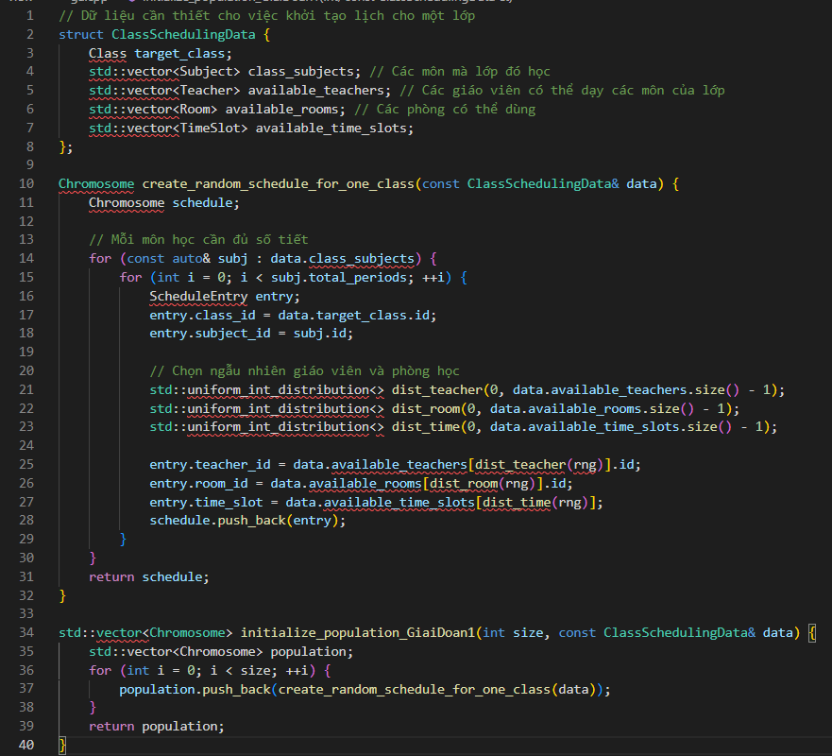

#### Hình 3.2 Hàm khời tạo quần thể

### 3.2.3 Hàm đánh giá (EvaluateFitness_GiaiDoan1)

Hàm đánh giá dựa trên chi phí vi phạm ràng buộc. Bao gồm:

* Trùng môn trong cùng buổi học.
* Giảng viên bị phân công hai lớp cùng giờ.
* Lớp có môn học vào giờ bị cấm (ví dụ: tiết đầu thứ 2).
* Mỗi vi phạm được gán trọng số phạt cụ thể. Tổng chi phí vi phạm là giá trị fitness.

Tính toán độ thích nghi của lịch trình cho một lớp.

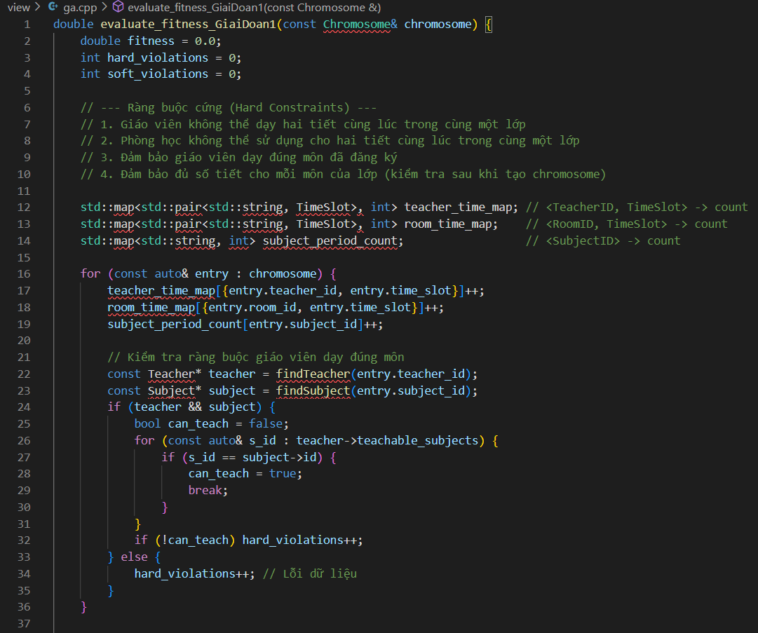

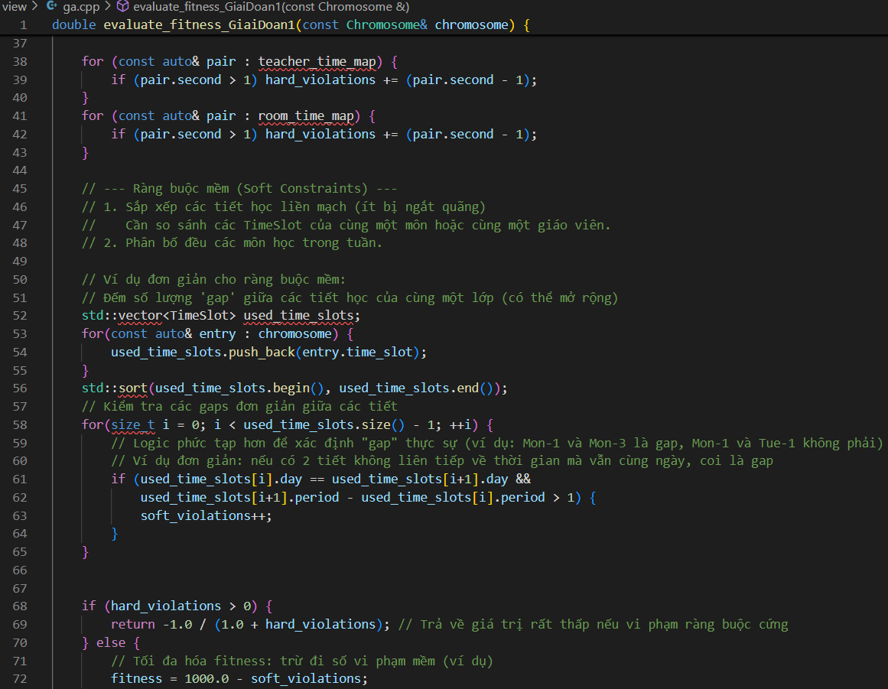

#### Hình 3.3 Hàm đánh giá

### 3.2.4 Toán tử lai ghép (Crossover_GiaiDoan1)

* **One-point crossover** hoặc **segment crossover**: chọn ngẫu nhiên một đoạn từ bố và phần còn lại từ mẹ.
* Áp dụng kiểm tra hợp lệ hậu lai ghép (validation step), nếu không hợp lệ thì loại bỏ hoặc sửa.

Trao đổi các phân đoạn lịch trình giữa hai cá thể cha mẹ.

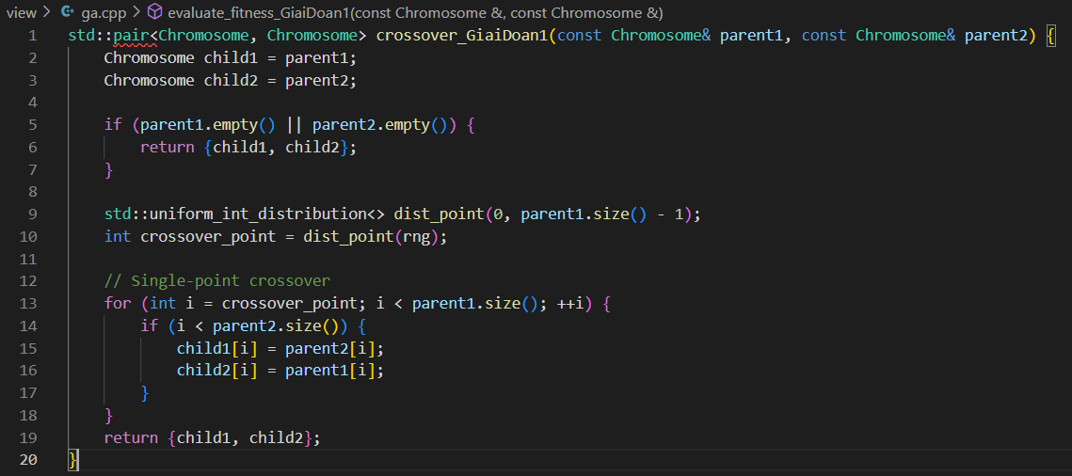

#### Hình 3.4 Toàn tử lai ghép

### 3.2.5. Toán tử đột biến (Mutate_GiaiDoan1)

* Đột biến thực hiện bằng cách **hoán vị** hai tiết học ngẫu nhiên trong cá thể.
* Có thể thêm chiến lược đột biến thích nghi: xác suất cao hơn với các cá thể kém fitness.

Thay đổi ngẫu nhiên một hoặc một vài thuộc tính của một ScheduleEntry.

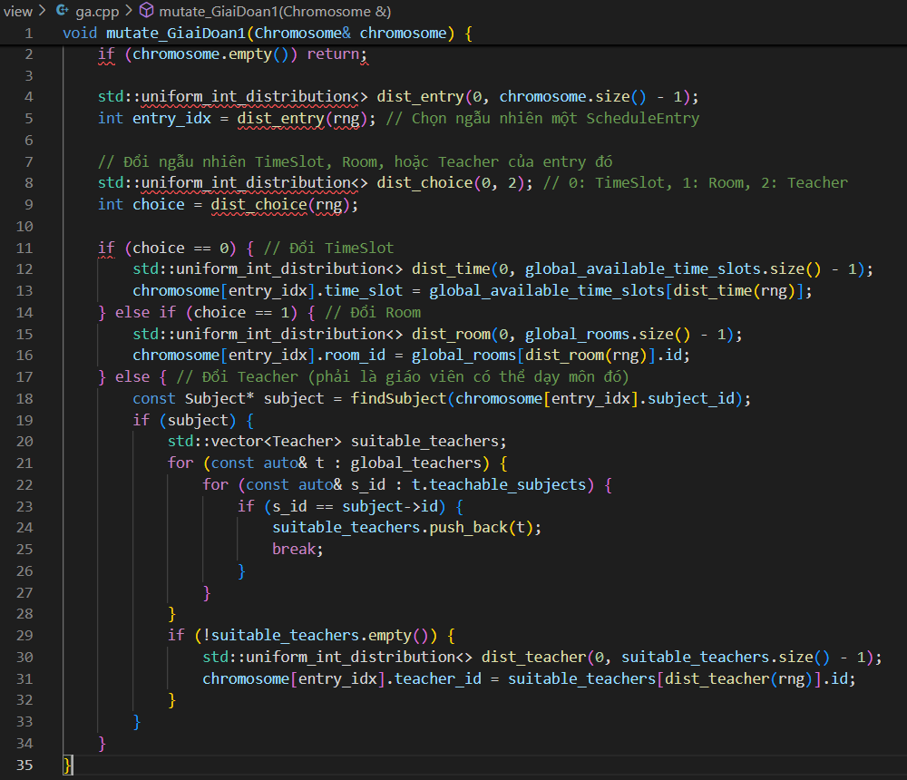

#### Hình 3.5 Toán tử đột biến

## 3.3 Giai đoạn 2: Tổng Hợp Các Lớp Học Vào Lịch Tổng Thể

### 3.3.1. Biểu diễn cá thể (Chromosome Representation)

Trong Giai đoạn 2, một Chromosome là một std::vector<Chromosome> từ Giai đoạn 1, tức là một std::vector<std::vector<ScheduleEntry>>. Mỗi phần tử con là lịch trình của một lớp.

### 3.3.2. Hàm khởi tạo quần thể (InitializePopulation_GiaiDoan2)

* Tạo quần thể từ việc ghép ngẫu nhiên các lịch lớp từ giai đoạn 1.
* Mỗi cá thể cần đảm bảo tính hợp lệ tối thiểu: không trùng phòng hoặc giảng viên giữa các lớp.

Sử dụng các lịch trình đã tìm được từ Giai đoạn 1 làm cơ sở.

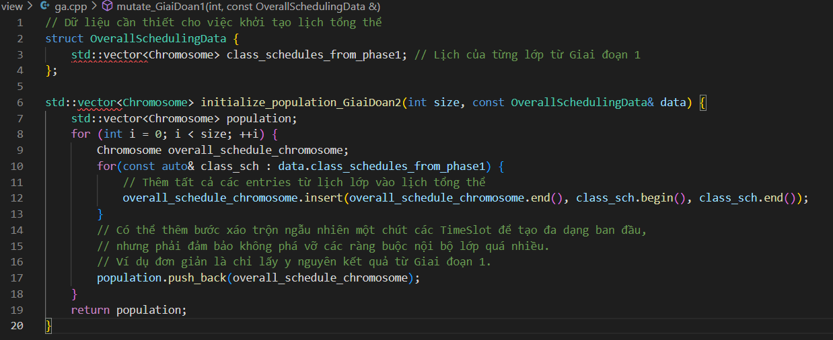

#### Hình 3.6 Hàm khởi tạo quần thể

### 3.3.3. Hàm đánh giá (EvaluateFitness_GiaiDoan2)

Tính toán độ thích nghi của lịch trình tổng thể.

* Xung đột phòng học giữa các lớp.
* Xung đột giảng viên giảng hai lớp cùng lúc.
* Sử dụng cấu trúc RoomUsageTable và TeacherScheduleMap để đánh giá nhanh.
* Tổng số lỗi vi phạm được dùng làm chỉ số fitness.

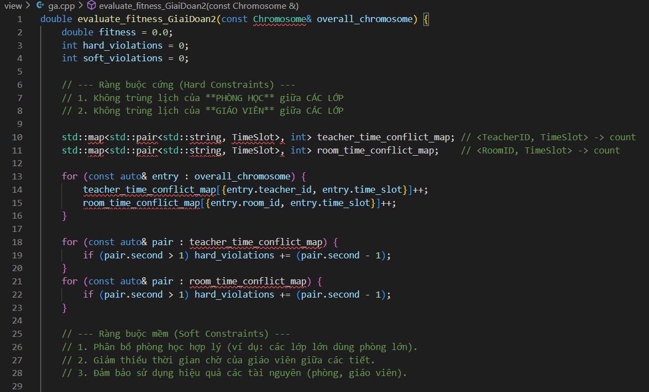

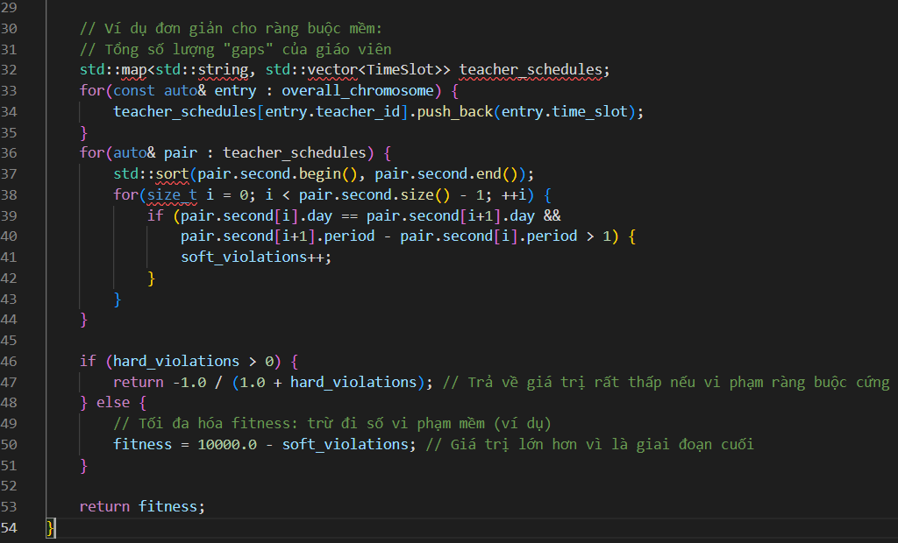

#### Hình 3.7 Hàm đánh giá

### 3.3.4. Toán tử lai ghép (Crossover_GiaiDoan2)

* Hoán đổi lịch lớp giữa hai cá thể (theo chỉ số lớp).
* Ví dụ: copy toàn bộ lịch lớp L3 từ cha sang con.

Lai ghép các lịch trình tổng thể. Có thể hoán đổi toàn bộ lịch của một lớp giữa hai cá thể cha mẹ.

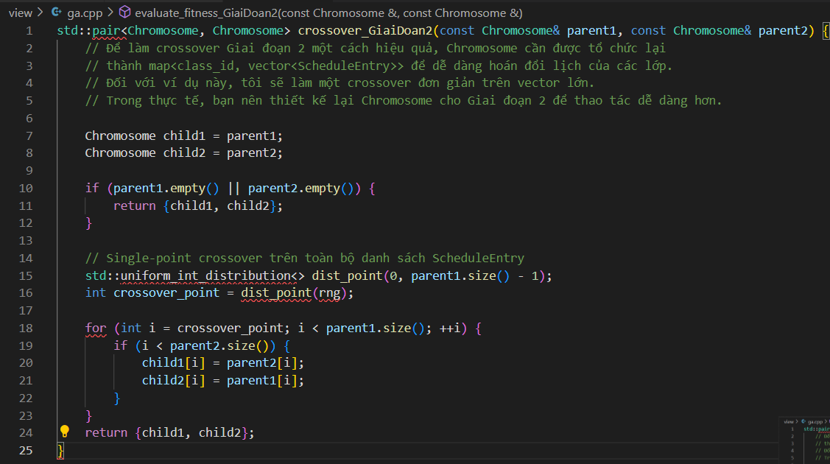

#### Hình 3.8 Toán tử lai ghép

### 3.5.5. Toán tử đột biến (Mutate_GiaiDoan2)

Thay đổi ngẫu nhiên TimeSlot hoặc Room của một ScheduleEntry bất kỳ trong lịch tổng thể.

* Thay đổi lịch lớp (chọn ngẫu nhiên lớp và thay đổi một lịch khác của lớp đó từ danh sách lịch đã lưu).
* Kiểm tra hợp lệ sau đột biến để tránh phá vỡ ràng buộc.

Cảnh báo: Việc đột biến ngẫu nhiên như này có thể vô tình phá vỡ các ràng buộc nội bộ lớp đã được giải quyết ở Giai đoạn 1. Cần có chiến lược đột biến thông minh hơn.

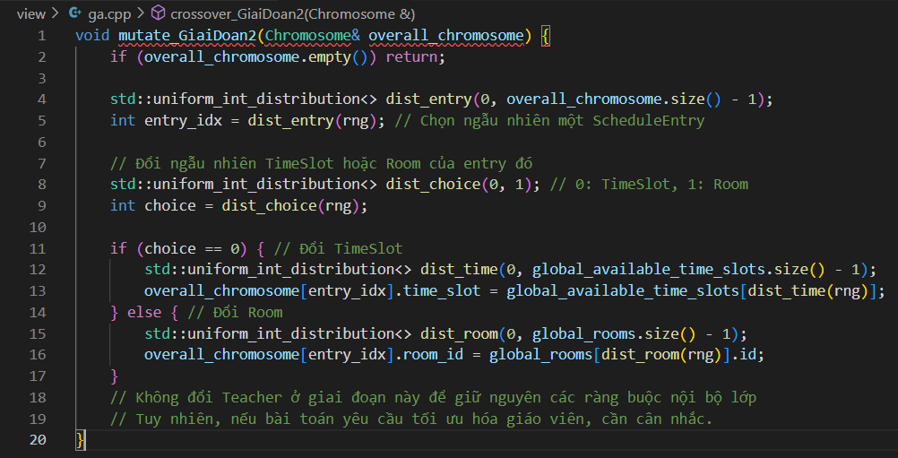

#### Hình 3.9 Toán tử đột biến

**Hàm Main và Chạy chương trình**

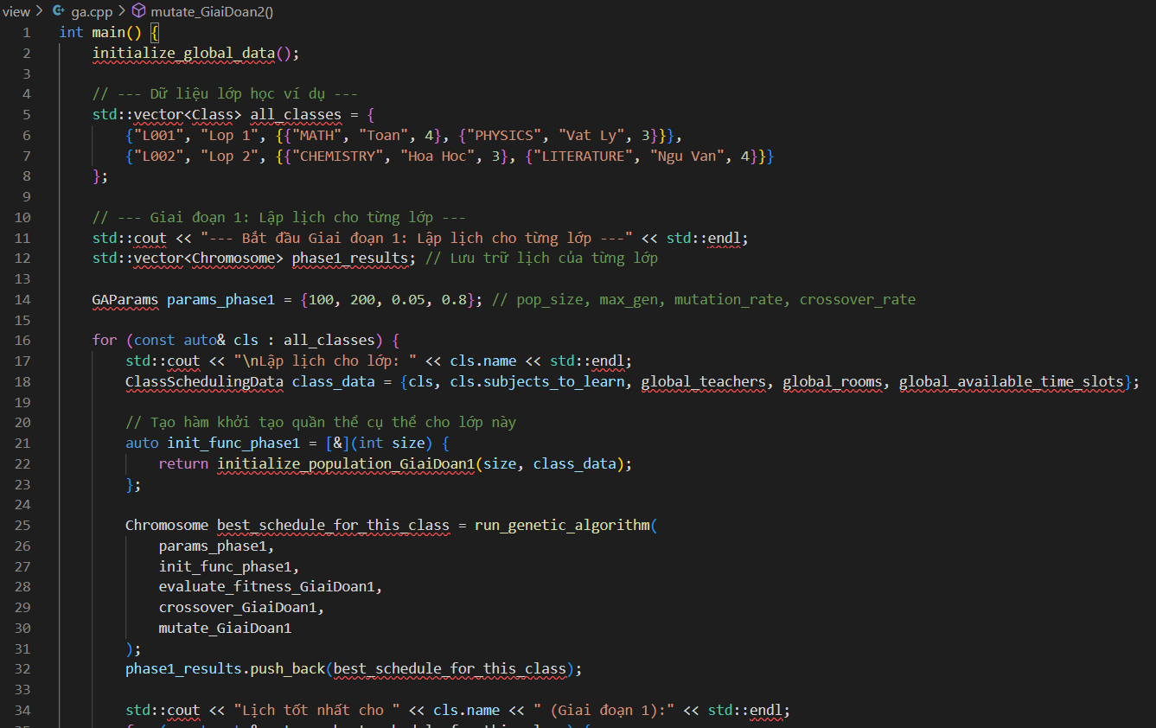

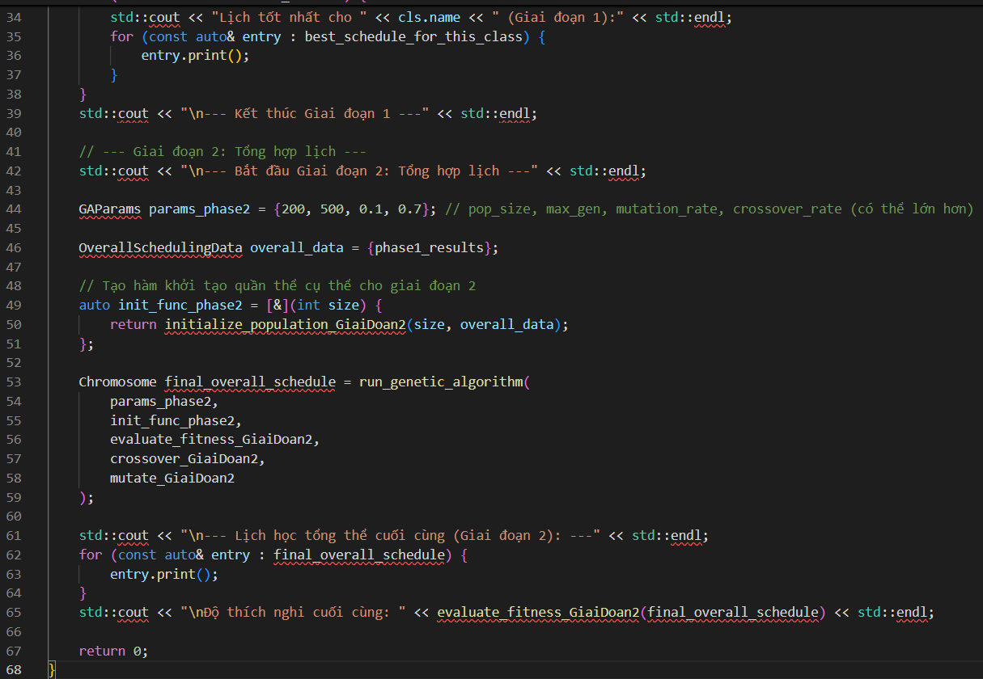

*Hình 3.10 Hàm Main*

## 3.4 Cách thức hoạt động

Chương trình hoạt động theo một quy trình tuần tự:

* Giai đoạn 1 được chạy độc lập cho mỗi lớp học. Với mỗi lớp, một quần thể các lịch trình lớp học được tạo ra. GA sau đó lặp đi lặp lại quá trình chọn lọc, lai ghép và đột biến để tìm ra lịch trình tốt nhất cho lớp đó, ưu tiên các ràng buộc nội bộ lớp.
* Sau khi tất cả các lớp đã có lịch trình riêng, Giai đoạn 2 bắt đầu. Giai đoạn này sử dụng các lịch trình đã tối ưu của từng lớp làm cơ sở để xây dựng một quần thể các lịch trình tổng thể cho toàn bộ cơ sở. GA trong Giai đoạn 2 tập trung vào việc giải quyết các xung đột tài nguyên chung (ví dụ: hai lớp khác nhau sử dụng cùng một phòng vào cùng một thời điểm) và tối ưu hóa các mục tiêu tổng thể.

# KẾT LUẬN

## 1. Kết quả đạt được

- Nghiên cứu giải thuật di truyền áp dụng phân tích bài toán sắp xếp thời khóa biểu.

- Xây dựng một chương trình mô phỏng giải thuật di truyền trên ngôn ngữ lập trình C++.

## 2. Hạn chế

- Chưa xây dựng thành công chương trình sắp xếp thời khóa biểu.

- Còn một số lỗi khi viết chương trình và chưa được tối ưu.

## 3. Hướng phát triển

- Tiếp tục xây dựng, tối ưu và hoàn thiện hơn chương trình sắp xếp thời khóa biểu bằng thuật toán di truyền

# TÀI LIỆU THAM KHẢO

1. Lê Văn Phùng, *Kỹ nghệ phần mềm*, NXB Thông tin và Truyền thông, 2014.
2. CLB Bắt Trăn - LT Python, *Python Flask cơ bản*, Link: https://[www.youtube.com/playlist?list=PLIVkuhcFITCQR_kVqz59enBwxv](http://www.youtube.com/playlist?list=PLIVkuhcFITCQR_kVqz59enBwxv) cFpx8Ee, Truy cập 10/2024.
3. Đoàn Văn Ban, Nguyễn Thị Tĩnh, *Giáo trình phân tích thiết kế hệ thống hướng đối tượng bằng UML*, NXB Đại học sư phạm, 2011.
4. Ian Sommerville*, Software Engineering*, Ninth Edition, Addison-Wesley, 2011.
5. Scott Tilley, Harry J. Rosenblatt, *Systems Analys and Design*, Shelly Cashman Series, 11th Edition, 2016.

# PHỤ LỤC

# Bảng phân công nhiệm vụ

|  |  |  |  |
| --- | --- | --- | --- |
| Họ và Tên - MSV | Nhiệm Vụ | Ký Tên | Điểm giáo viên đánh giá |
| 1.Phạm Tiến Đạt-225748020110017 | -tìm tài liệu làm chương 2,3  -tìm code chương 3  - kiểm tra lại word |  |  |
| 2.Trần Công Minh-225748020110300 | -tìm tài liệu làm chương 2,3  -tìm code chương 3  - kiểm tra lại word |  |  |
| 3.Thái Văn ThiênBảo-225748020110309 | -tìm tài liệu làm chương 2  -tìm code chương 3 |  |  |
| 4.Nguyễn Văn Đạt- 225748020110351 | -tìm tài liệu làm chương 1  -làm silde  -tìm code chương 3 |  |  |
| 5. Vy Mạnh Hùng-225748020110317 | - tìm tài liệu làm chương 1  -tìm code chương 3  - photo word |  |  |